UNIVERSIDAD MARIANO GÁLVEZ DE GUATEMALA
EXT. SAN PEDRO SACATEPEQUEZ
INGENIERIA EN SISTEMAS Y CIENCIAS DE LA COMPUTACION

DESARROLLO WEB
Ing. IVAN ANTONIO DE LEON FUENTES

Presentación fase 1.

Integrantes:

Dany Estuardo Lopez Bartolón 0903-13-4258
Jason Yonatan Miranda Orozco 0903-16-11762
Grismar Alexis Roblero Morales 0903-16-22048
Rubely Antelmo Arreaga Velázquez 0903-16-19196
Yeyson Marvin López Vásquez 0903-16-10003

Introducción
En la página se logró identificar el problema observando a varios compañeros dueños de un Wisp, como objetivo de la página es resolver esta problemática dando soluciones sobre como agregar los usuarios y así mismo poder configurar los Reuter de cada persona que tenga a su cargo uno tanto como en los clientes que pueden llegar a tener una irregularidad en el servicio como poder ver las interferencias que se puedan llegar a ver en la red como también buscar nuevas formas de atender a sus clientes con el mejor servicio y cuidado posible como poder abarcar mucha más tecnología y poder llegar a nuevos mercados, como incrementar ingresos y reducir gastos.

FASE 1
PROYECTO DESARROLLO WEB
Título de proyecto
“Sistema de administración de clientes para WISP basada en las nubes.”
WISP: son las siglas de Wireless Internet Service Provider (Proveedor de Servicios de Internet), son proveedores que ofrecen Internet vía Wi-Fi.
- Identificar el problema
- Se identifico el problema observando a varios compañeros dueños de un WISP, viendo que al momento de no tener una buena administración tanto en los cobros y también con la mala calidad de administración con los clientes que no tienen el servicio regular si no que, simplemente no limitaban a los clientes teniendo una gran interferencia con la red.
- Una de las problemáticas es al momento de fin de mes al momento de cobrar, ya que las personas les da igual pagar si aun tienen internet y no han cancelado, es muy tedioso que las personas no paguen puntualmente por un servicio realizado.
- Resumiendo lo que los problemas son que, en el momento de los cobros y cortes de un WISP, además la mala administración de los clientes no teniendo un conteo de quienes son si no que una simple referencia de donde viven, al momento que llega el fin de mes, esto hace que las personas sin ser cobradas no puedan efectuar el pago correspondiente y de manera afectiva ayudando al personal del WISP.

- Propuesta de sitio:
Se creará una página web donde las personas dueñas de un WISP pueda hacer lo que por la problemática no podía, también podrá fijarse en una asesoría que pueda ayudarle de manera sustancial al trabajo que necesite.
También se podrá apreciar mucha información de lo que un buen WISP necesita (las necesidades del WISP).
Las necesidades que cubriría el sitio web para los WISP son los siguientes:
- Firewall (Bloquea las páginas por IP o Address list o layer 7)
- Actualizaciones continuas
- Base de datos para tener a sus clientes enlistados.
- Soporte Técnico (administrando de forma simple los reportes de sus clientes)
- Cortes automáticos (por falta de pago o darse de baja)
- Soporte para (Simple Qeuees, PCQ, hotspot, PPPoe, DHCP Leases, Amarre ip/Mac e IP Bindigs)
Todo esto podría funcionar ya que se agregaría con la API de Mikrotik, que con esto se llevaría el control y manejo de los usuarios que quieran ser atendidos, este sitio web se hace con la finalidad de que las personas tengan una mejor administración en todos los aspectos, tanto económico como empresarial.

- Planificación del proyecto
 |  | Planificación del proyecto
 | Fechas | del 28/08/21 al 30/07/2021
No | Descripción | Agosto |  |  |  | Septiembre |  |  |  |  | Octubre |  |  |  |  | Noviembre |  |  |  |  | Diciembre
1 | Propuesta | 1 | 2 | 3 | 4 | 1 | 2 | 3 | 4 |  | 1 | 2 | 3 | 4 |  | 1 | 2 | 3 | 4 |  | 1 | 2 | 3 | 4
2 | Diseño de la BD
3 | Desarrollo
4 | prueba y entrega del proyecto

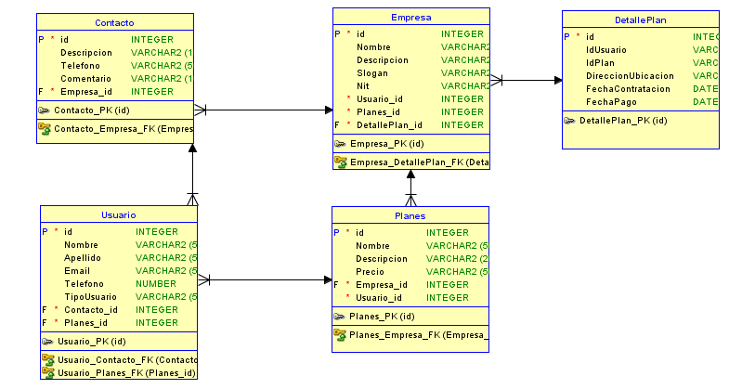
Diseño de Base de Datos

